Movement Made Easy.

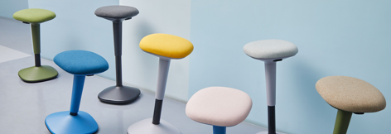

Med Ergospace Movi Sit orker du mer! Omgjør skadelig sitting til daglig aktivitet, med bevegelse som fremmer din helsen, levetid og effektivitet.
Stolen gir trening som styrker rygg, kjernemuskulatur, øker forbrenning, bedrer blodsirkulasjonen, pust og gir avspenning i skulder og nakke.
Dette er en stol som passer alle, og gjør at kroppen og hodet trives bedre.
Test stolen! Det blir du og dine kollegaer garantert glad for!
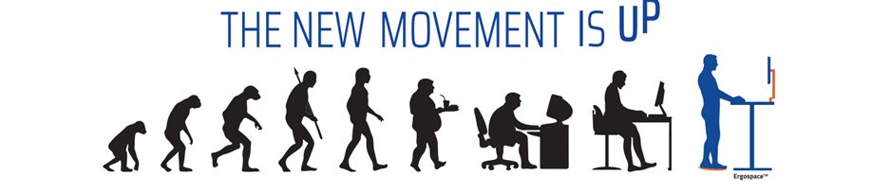
Tips for bruk av Ergospace Movi sit:
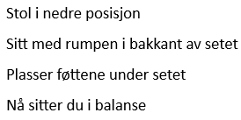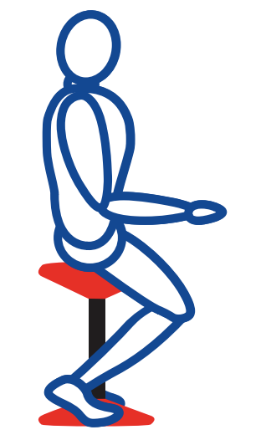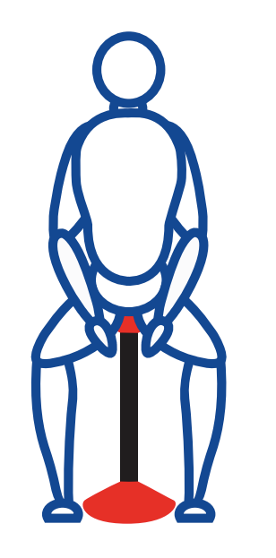
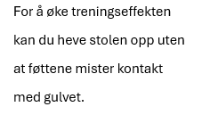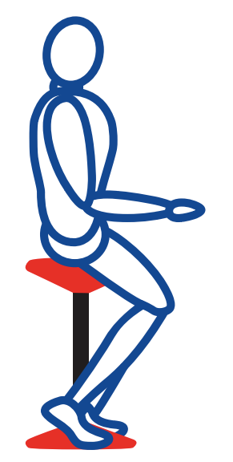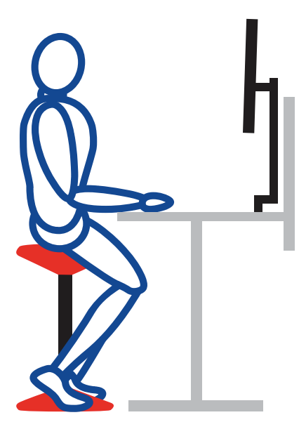
Varierte posisjoner:
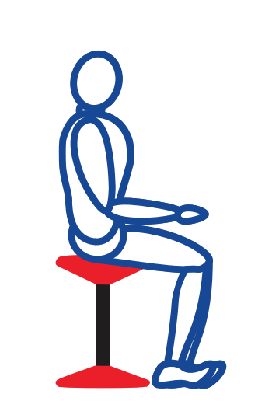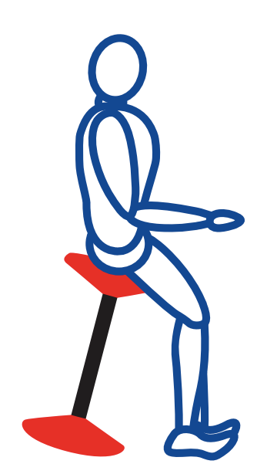
Teknisk produktinformasjon:
